

20.09.2022

**После июльского «падения» ипотека в Хакасии снова начала пользоваться популярностью**

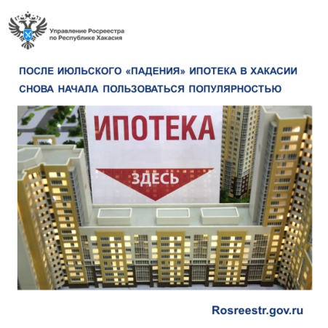Росреестр Хакасии в последние три месяца наблюдал нестабильность спроса на приобретение недвижимости с помощью кредитных средств.

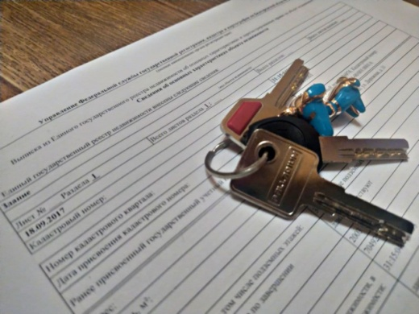Так, в июне зафиксирован резкий скачок спроса: количество заявлений на регистрацию ипотеки выросло на 35% по сравнению с прошлым годом. В июле ситуация оказалась прямо противоположной - количество обращений уменьшилось почти на 40%. В августе количество заявок на регистрацию ипотеки снова увеличилось, но недостаточно, чтобы побить показатель прошлого года. Разница составила 8%. Однако с приходом осени спрос на жилье в ипотеку заметно повысился, о чем говорит количество заявлений, поступивших на регистрацию. За две недели сентября Росреестр Хакасии зарегистрировал порядка 400 ипотечных сделок, что опережает показатель за тот же период прошлого года.

Всего с января по 15 сентября в ведомство поступило порядка 4,5 тысяч заявок на регистрацию ипотеки.